- Een nummer bellen

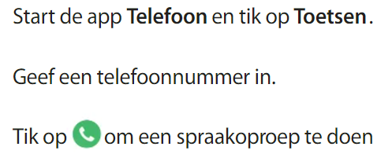
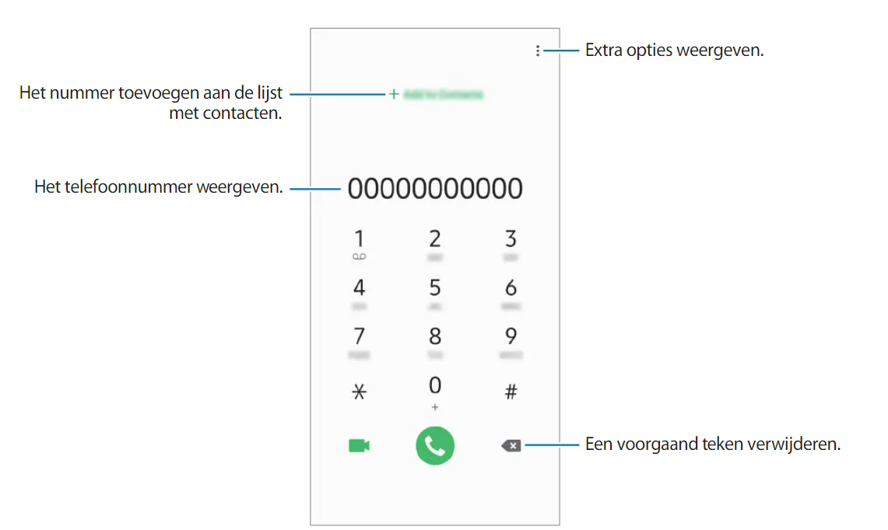

- Een contactpersoon zoeken

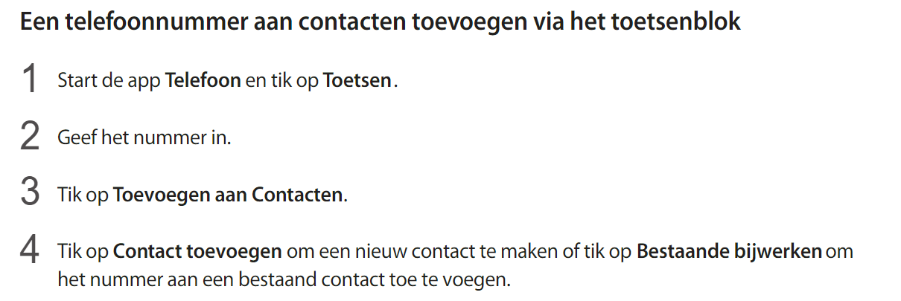

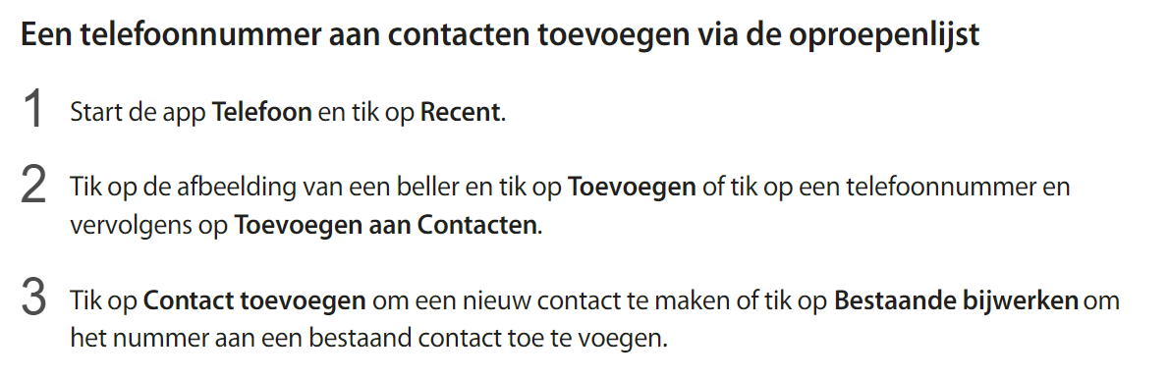
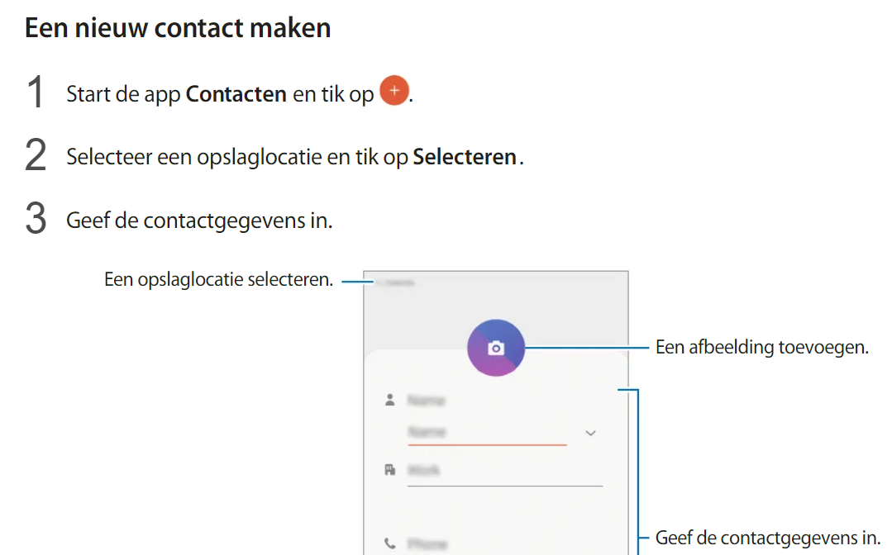

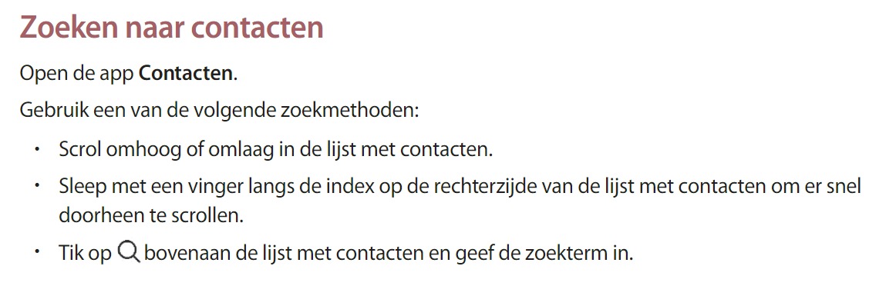

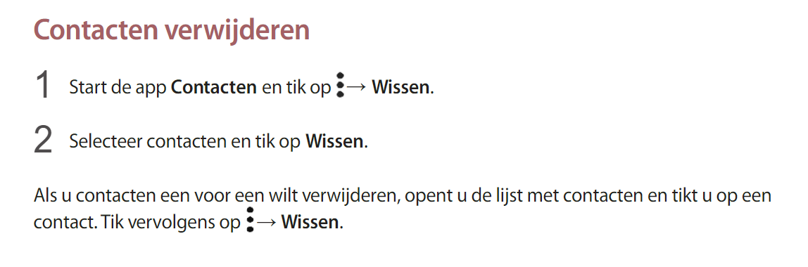

- Een contactpersoon bellen : p72

- Snelkeuze : p72-73
Om snel contacten te bellen

- Oproepen ontvangen
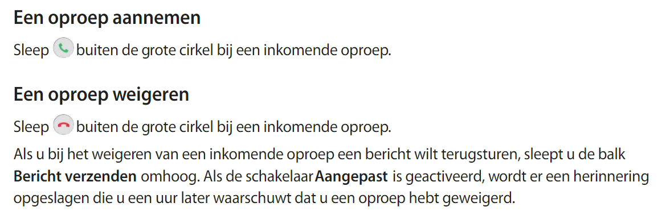
- Gemiste oproep
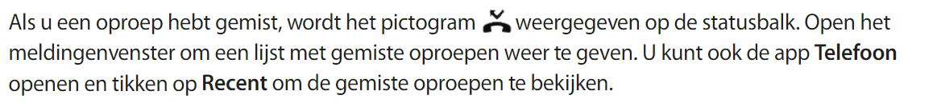
- Bellen naar het buitenland
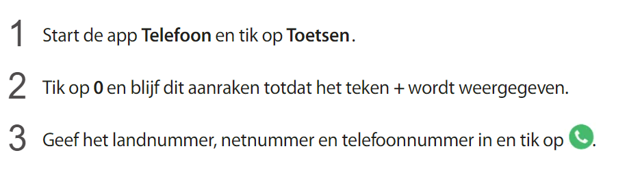
- Opties tijdens bellen
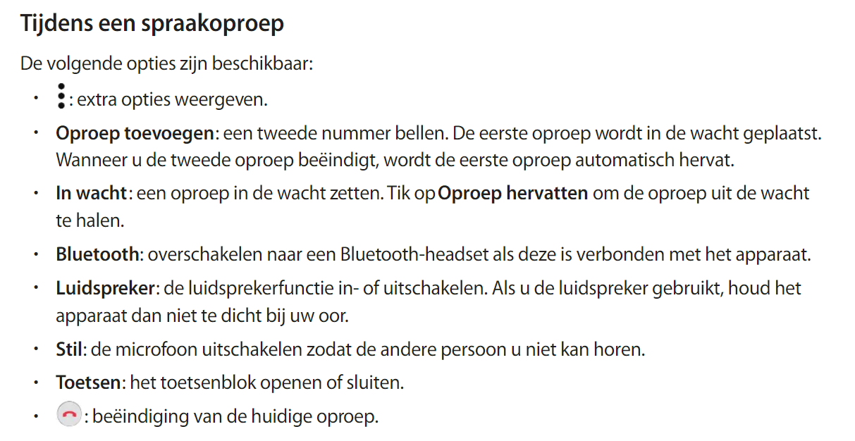

- Blokkeren van nummers
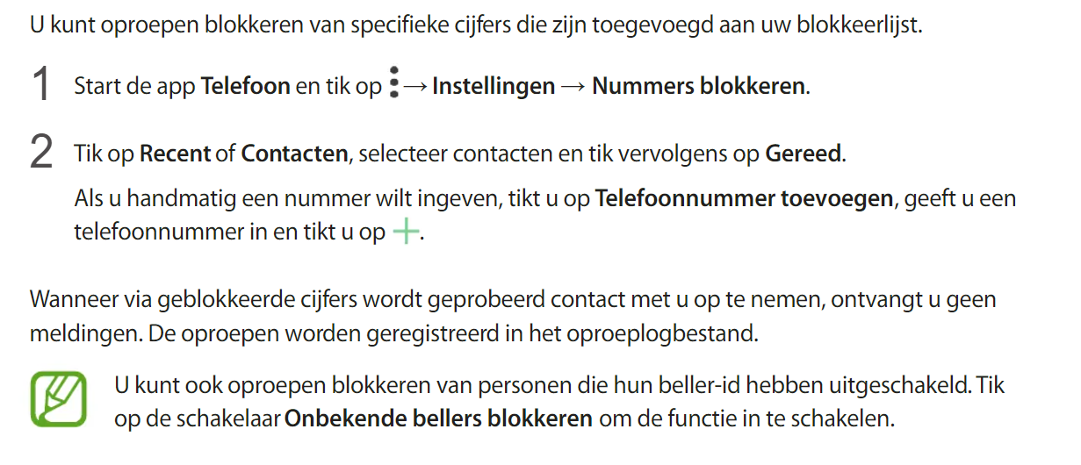

Oefeningen:
- Stel antwoordapparaat in
- Veranderen volume
- Veranderen beltoon
- Contactpersoon toevoegen
  - Via een telefoonnummer
  - Via de oproeplijst (gemiste oproepen/ recente oproepen)
  - Via contacten
- Bewerken contactpersoon
- Duurtijd bellen verlengen
- Beluisteren gemiste oproep
- Instellen trilfunctie bij bellen

